INDRA GROUP CONVOCA A UNIVERSIDADES MEXICANAS EN SU HACK DAY 2025 PARA IMPULSAR LA INNOVACIÓN Y EL TALENTO FEMENINO STEM

* Está organizado por Minsait, la unidad de transformación digital de Indra Group especializada en nuevos entornos digitales y tecnologías disruptivas
* El evento, que se realizará del 30 de septiembre al 2 de octubre de 2025, en formato híbrido (presencial y virtual), tendrá abierto el plazo de inscripciones hasta el 29 de agosto

**Ciudad de México, 6 de agosto de 2025. –** Indra Group, a través de su filial Minsait, especializada en nuevos entornos digitales y tecnologías disruptivas, lanza en México convocatoria para participar en su evento “*Hack Day 2025 – Hackea al mundo”*, una jornada de innovación abierta dirigida a mujeres universitarias de carreras STEM, que busca generar soluciones con impacto social alineadas con los Objetivos de Desarrollo Sostenible (ODS) de la ONU.

El evento, que se llevará a cabo del 30 de septiembre al 2 de octubre de 2025 en modalidad híbrida, incluirá talleres de ideación, mentoría personalizada por parte de expertas y expertos de Minsait, así como una presentación final de proyectos ante un jurado calificador.

A través de esta iniciativa, Indra Group reta a jóvenes universitarias a imaginar cómo la tecnología puede ayudar a resolver los retos de sostenibilidad más urgentes. Con cientos de participantes en ediciones previas, el *Hack Day* se consolida como una plataforma global con presencia en países como España, Italia, Brasil, Colombia, Perú y México.

“En Indra Group creemos que la diversidad no solo enriquece nuestras ideas, sino que es indispensable para construir soluciones más sólidas y sostenibles. Esta iniciativa refuerza nuestro compromiso por abrir caminos reales al talento joven y femenino en la tecnología,” expresó Raúl López, director general de Indra Group en México.

La convocatoria está abierta para universidades públicas y privadas que deseen postular a estudiantes mujeres que se encuentren cursando entre el 4.º y 8.º semestre de carreras como Ingeniería en Sistemas, Informática, Tecnologías de la Información, LATI o Ingeniería Industrial. Las participantes podrán poner en práctica habilidades como el pensamiento lógico y analítico, la resolución de problemas complejos, el manejo de herramientas digitales y tecnológicas, la comunicación efectiva, el compromiso con la innovación o la gestión del tiempo y organización.

*“Hack Day 2025 – Hackea al mundo*representa mucho más que una competencia: es un espacio seguro para desarrollar habilidades, conectar con mentores del sector y vivir una experiencia que potencia la confianza, el liderazgo y la creatividad de las futuras profesionales,” señaló Mireya Rangel, directora de Recursos Humanos de Indra Group en México.

**Datos clave de la convocatoria:**

* El registro estará abierto hasta el 29 de agosto de 2025.
* Participarán 20 estudiantes, organizadas en 4 equipos de 6 integrantes, con mentoría directa de especialistas de Minsait.

Las universidades interesadas en sumarse al programa pueden inscribirse en el siguiente formulario: <https://bit.ly/Minsait_HackDay2025>

También pueden registrarse mediante este código QR:

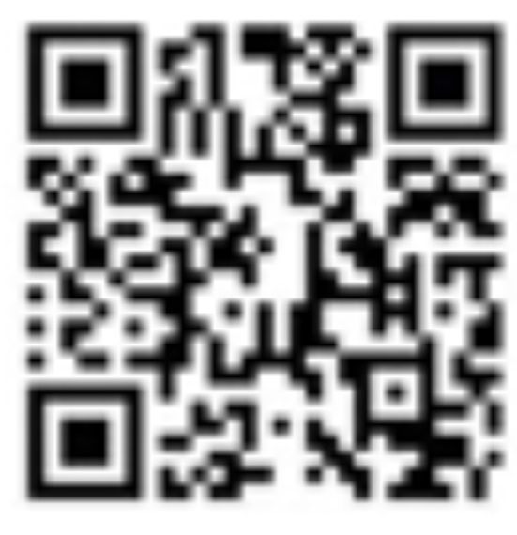

**Acerca de Indra Group**

Indra Group ([www.indracompany.com](http://www.indracompany.com)) es un holding empresarial que promueve el progreso tecnológico, del que forman parte Indra, una de las principales compañías globales de defensa, tráfico aéreo y espacio; y Minsait, líder en transformación digital y tecnologías de la información en España y Latinoamérica. Indra Group impulsa un futuro más seguro y conectado a través de soluciones innovadoras, relaciones de confianza y el mejor talento. La sostenibilidad forma parte de su estrategia y de su cultura, para dar respuesta a los retos sociales y ambientales presentes y futuros. A cierre del ejercicio 2024, Indra Group tuvo unos ingresos de 4.843 millones de euros, presencia local en 46 países y operaciones comerciales en más de 140 países.

Contacto de Comunicación

**Karla Zepeda**

[**kzepeda@minsait.com**](mailto:kzepeda@minsait.com)

**+****55** **5072 8304**